«Социальный педагог
В школе он почти, как Бог.
Нарушители все знают,
Как порой бывает строг.
Что случилось, что случится,
Знает он наверняка.
И всегда понять стремится
"трудного" ученика.
Защитит от хулигана
И накажет наглеца.
Не потерпит грубияна,
Справедлив он до конца.
Педагоги за советом
И родители - к нему.
Дети делятся секретом.
Не откажет никому.
Раскрывает преступленья:
Фору даст инспекторам.
Вызывает восхищенье.
Успевает тут и там.
Без призванья нет уменья.
Легких в школе нет дорог.
Он талантлив, без сомненья.
Социальный педагог!»

Социальный
педагог школы: Нагиева Полина Геннадьевна
График работы: понедельник — пятница 9:00-17:00, обед 13:00-14:00
«Социальный педагог» — это специалист, который создает условия для успешной адаптации ребенка в обществе. Создает благоприятные условия для развития ребенка, установления связей и партнерских отношений между образовательным учреждением и семьей. Выявляет интересы и потребности, отклонения в поведении, конфликтные ситуации и оказывает своевременную помощь воспитанникам. Выступает посредником между ребенком, образовательным учреждением, семьей и органами власти. Способствует реализации прав и свобод ребенка.
Основная цель:
– не сломать и перевоспитать, а помочь предотвратить негативный путь развития личности ребёнка.
Главными задачами своей работы я считаю:
- Создание благоприятных условий для развития личности ребенка (физического, социального, духовно-нравственного, интеллектуального);
- Оказание ребенку комплексной помощи в саморазвитии и самореализации в процессе восприятия мира и адаптации в нем;
- Защита ребенка в его жизненном пространстве.
Направления моей работы следующие:
- Организация социальной работы (бесплатное питание, благотворительные акции, оказание материальной, социальной, педагогической, консультативной помощи семьям).
- Защита и помощь ребенку, попавшему в трудную жизненную ситуацию.
- Оказание социально-педагогической поддержки детям, имеющим проблемы в обучении, трудности в общении, адаптации.
- Выявление и работа с неблагополучными семьями.
- Работа с опекаемыми детьми, многодетными, малообеспеченными семьями, а также семьями, имеющими детей с нарушениями и трудностями развития, ограниченными возможностями здоровья.
- Профилактическая работа (работа с детьми, имеющими нарушения в поведении и общении, внутришкольный учет нарушителей устава школы, работа с КДН и ЗП).
- Организация отдыха и оздоровления детей в каникулярный период
- Работа с родителями: оказание консультативной помощи родителям в вопросах воспитания и решении социально — педагогических проблем ребенка.
- Социальный педагог работает с отдельной личностью, его роль заключается в том, чтобы помочь подросткам словом и делом, содействовать тому, чтобы каждый из них поверил в себя, переоценил свои ценности и прозрел.
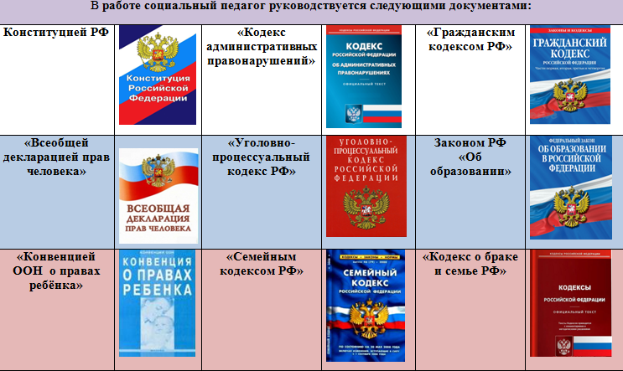
- Права, обязанности и ответственность в сфере образования родителей (законных представителей) несовершеннолетних обучающихся
https://www.consultant.ru/document/cons_doc_LAW_140174/60fe09c87bb91e8dc7f6b7bd271f0a70597bdd28/
- Обязанности и ответственность обучающихся
https://www.consultant.ru/document/cons_doc_LAW_140174/03ed3d9a84d233e0791495bf8600996efca437fa/
- "Уголовный кодекс Российской Федерации" от 13.06.1996 N 63-ФЗ (ред. от 04.08.2023)
УК РФ Статья 88. Виды наказаний, назначаемых несовершеннолетним.
https://www.consultant.ru/document/cons_doc_LAW_10699/0f2c1aee317b1021e5a5e5f2df2a5133f999c25f/
- «Конвенция ООН о правах ребенка»
https://www.un.org/ru/documents/decl_conv/conventions/childcon.shtml
- Закон РФ «Об образовании»
https://www.consultant.ru/document/cons_doc_LAW_140174/
- «Всеобщая декларация прав человека»
https://www.un.org/ru/documents/decl_conv/declarations/declhr.shtml
- Конституция РФ
https://www.consultant.ru/document/cons_doc_LAW_28399/
- «Кодекс административных нарушений» https://www.consultant.ru/document/cons_doc_LAW_34661/
- «Уголовный процессуальный кодекс РФ»
https://www.consultant.ru/document/cons_doc_LAW_34481/
- «Семейный кодекс РФ»
https://www.consultant.ru/document/cons_doc_LAW_8982/
- «Гражданский кодекс РФ»
https://www.consultant.ru/document/cons_doc_LAW_5142/
- «Кодекс о браке и семье РФ»
https://www.consultant.ru/document/cons_doc_LAW_8982/

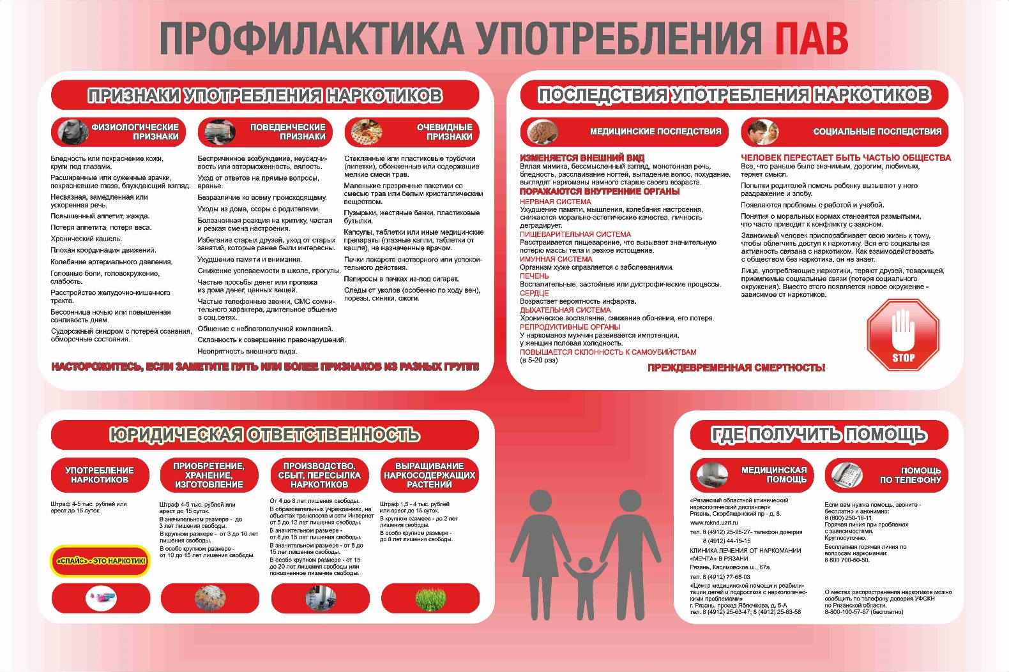
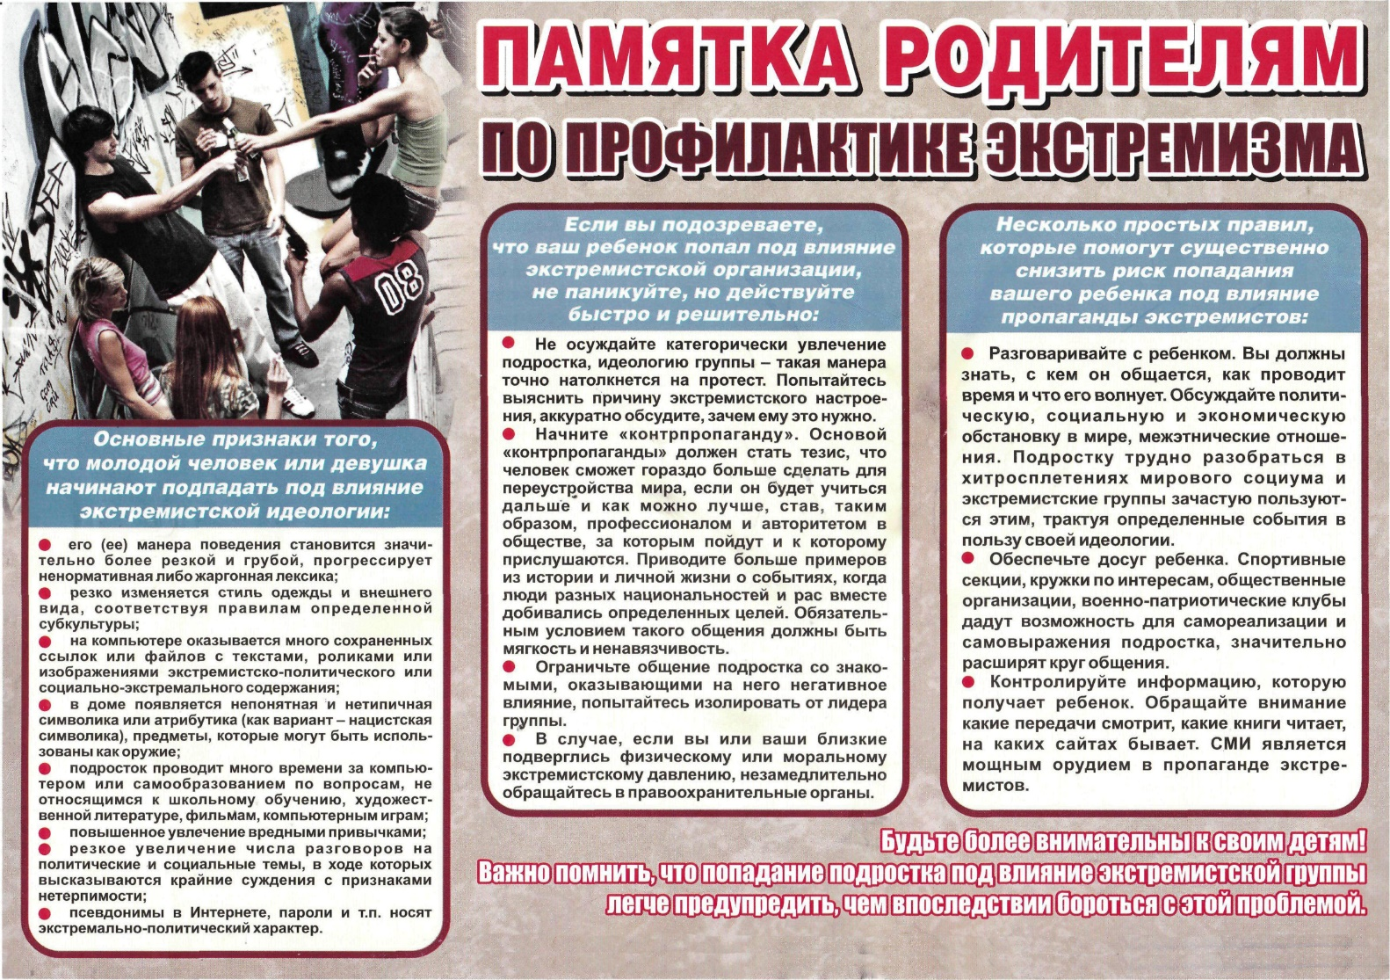
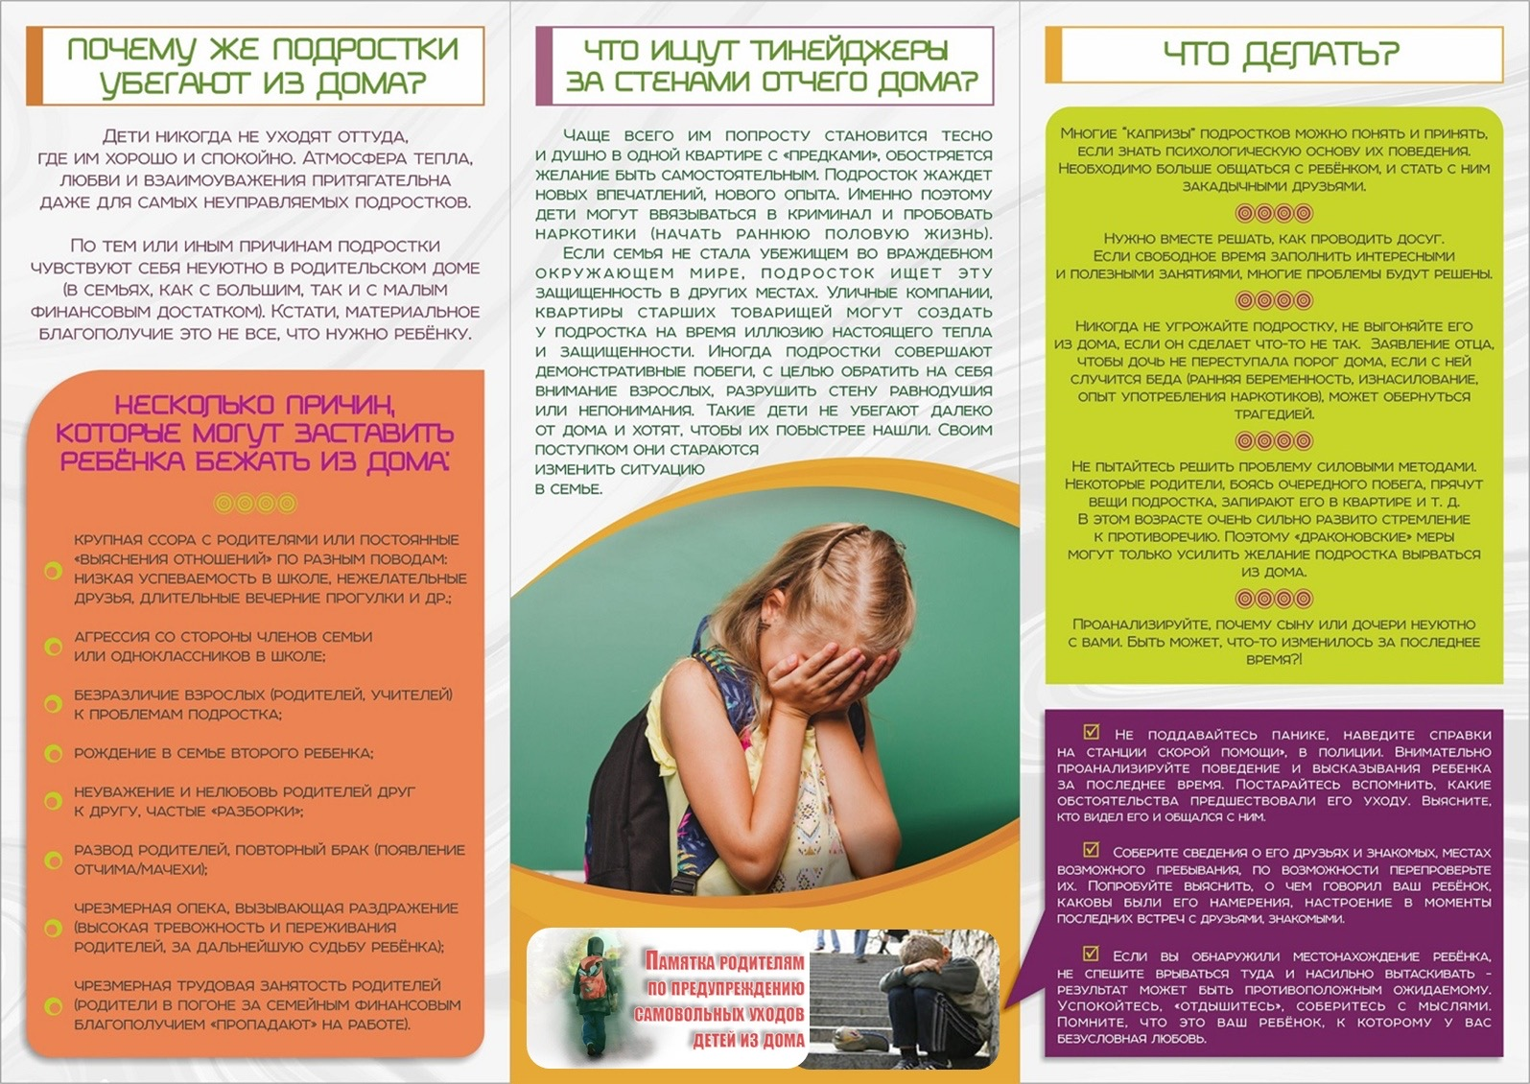
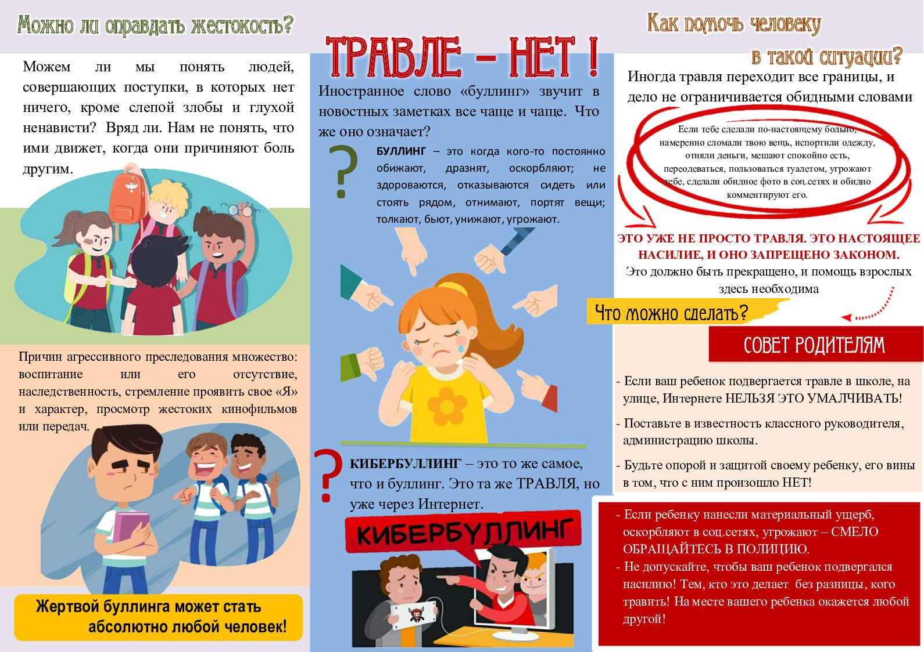

Горячая линия поддержки
по вопросам травли
С 10:00 до 20:00 с понедельника по пятницу

8 800 500 44 14
Адрес сайта: https://травлинет.рф/

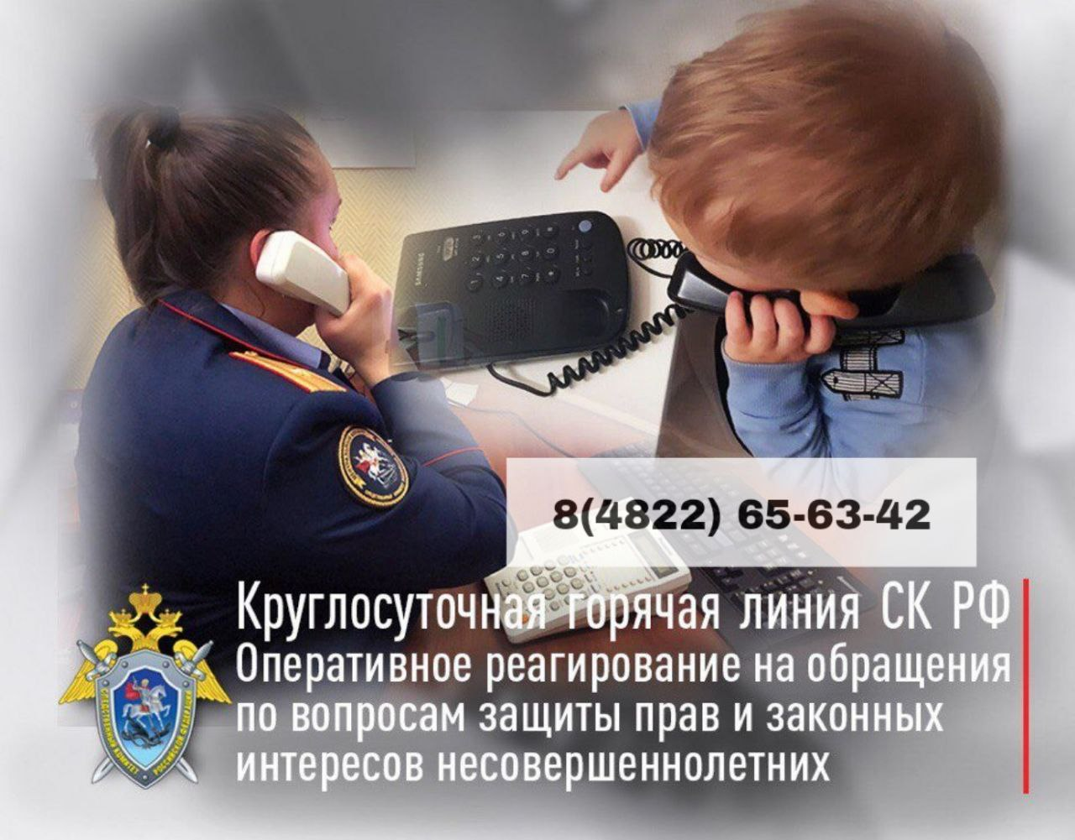

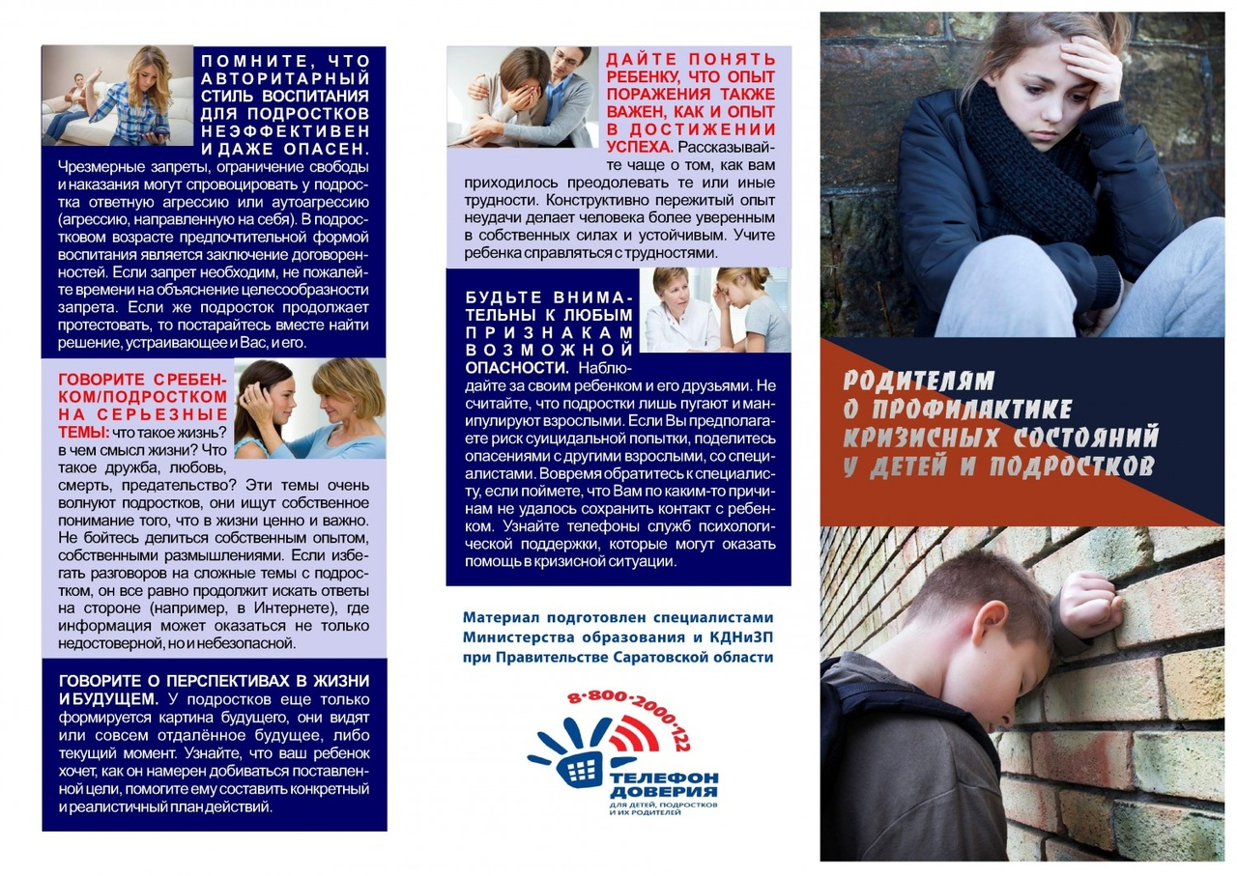
Помните: «Каждый
человек — это книга, надо только суметь прочитать ее».

